Câblages physique

# I/ Dispositions :

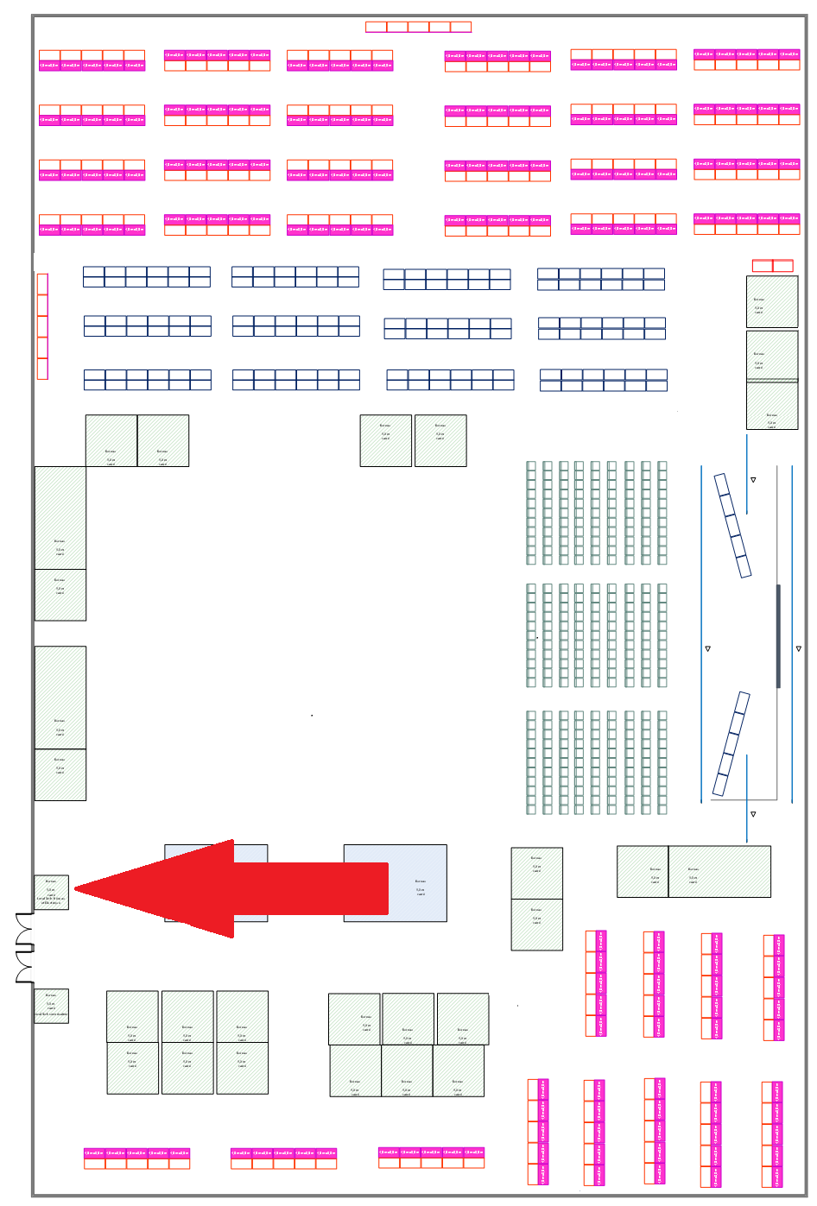Locaux techniques :

Avec les routeurs, le serveur Cs :Go.

De se local partent les fils vers les switchs disposés sur les tables de 5 et surveillés par des staff de l’évènement.

Zones de jeu :

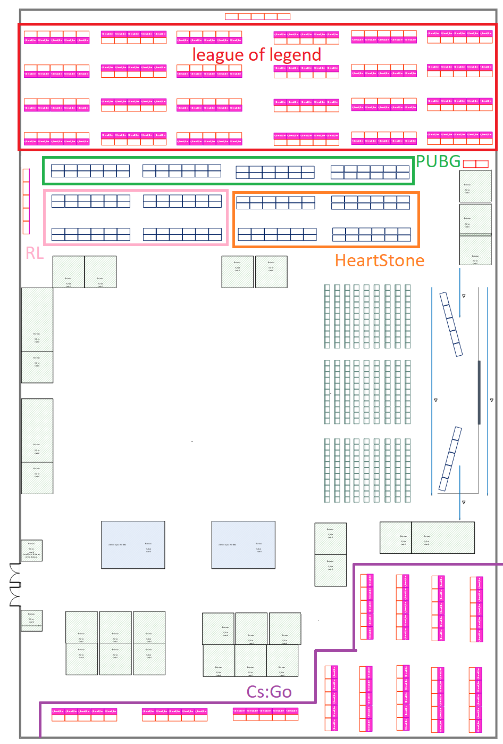

# II/Aspects techniques

Les Câbles choisit sont des Ethernet RJ45 cat 5e. Nous avons choisi des protection F/Udp pour nous protéger des ondes extérieures des autres câbles qui passerons à côté.

De plus, les câbles sont aux normes Lz0H et EN50288 afin de garantir plus de sécurité.

Nous utilisons la catégorie 5e car cette dernière est la plus utilisée dans les réseau Gigabit Ethernet et qu’elle correspond aux topologies en étoiles, celles que nous utilisons.

Enfin, nous avons choisi cette catégorie de câble pour des raison de dimensions. Le hall étant d’à peu près 70m de long et 45m de large nous avons calculer des longueurs entre 10 et 100 m. Il était donc important de trouver un câble permettant ces dimensions.

# III/ Dimensions choisies

Nous avons décidé de regrouper les joueurs par groupe de tables. Ainsi pour la zone League of legend nous avons 24 groupes. Enfin la zone est symétrique donc il ne nous reste que 12 mesures à faire pour les commandes de câbles.

Nous avons donc choisi de partir des tables en haut (sur lesquelles sont posés les switchs, gardés pas des staffs et des barrières.) et de mesurer une longueur de câble en fonction de la dernière table du groupe (la plus éloignée.) Nous ajoutons à cette mesure une marge de 25% afin d’assurer la connexion pour tous. ( les mesures sont faites en fonction d’un produit en croix, sur un plan papier imprimé, nous avons les mesures des tables de joueurs et en fonction de cela nous avons convertis nos mesures pour avoir des tailles réels.)

Partie WLAN League Of Legend

40 câbles de 15m

60 câbles de 20m

60 câbles de 25m

60 câbles de 35m

20 câbles de 40m

Partie WLAN HeartStone

12 câbles de 15m

24 câbles de 25m

12 câbles de 30m

Partie WLAN Rocket League

12 câbles de 15m

12 câbles de 20m

25 câbles de 25m

Partie WLAN PUBG

12 câbles de 15m

12 câbles de 25m

12 câbles de 35m

12 câbles de 40m

Câbles de liaisons des switchs :

Du local technique aux switch HS, RL et PUBG : câbles de 35m

Du local technique aux switch Lol : câbles de 75m (Câble de 100m à sertir.)

Partie LAN CS :GO

10 câbles de 60m

20 câbles de 50m

10 câbles de 35m

20 câbles de 30m

20 câbles de 25m

20 câbles de 20m

20 câbles de 10m

## Total des câbles : 504

Prix : 13 616,21€

# IV/ Installation électrique

L’armoire à une intensité de 630A et un voltage basique de 220V donc une puissance de 138400w soit 140Kw car P = U * I.

Situation la plus consommatrice :

Une tour de pc consomme environ 350w, un écran de pc prend 35w.

Donc la consommation serait de (350+35)*504 = 194 040w.

Donc A = 194 040/220

= 882.

Sans compter les alimentations des stands, l’équipement réseau et de l’écran géant. Dans la pire situation il nous faudrait une armoire de 1000A.

<https://www.dron.fr/location-materiel/groupe_electrogene/location-armoires_chantier_17/location-inverseur_normal_secours_amperage_1000_231.htm>

Meilleures situations :

Un pc portable consomme 200A

Donc la consommation serait de 200*504 = 100 800w

Laissant 38 000 w pour l’écran géant, les équipements réseau et les stands.

Elle serait donc juste suffisante.

<https://www.dron.fr/location-materiel/groupe_electrogene/location-armoires_chantier_17/location-inverseur_normal_secours_amperage_800_230.htm>